Экскурсии по музеям Петербурга
Петербург — город музеев, порой здесь можно встретить самые удивительные, уникальные и необычные экспозиции. Например, в одном музее хранятся свидетельства увлекательных приключений Остапа Бендера, в другом можно вдохнуть аромат духов, популярных в XIX веке, поиграть в автоматы советского времени или познакомиться с Дартом Вейдером и изучить стрит-арт.
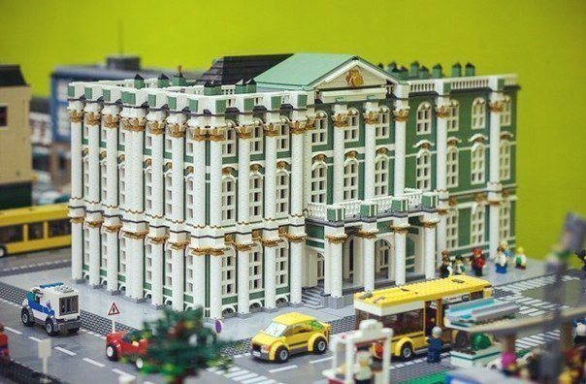

Музей LEGO
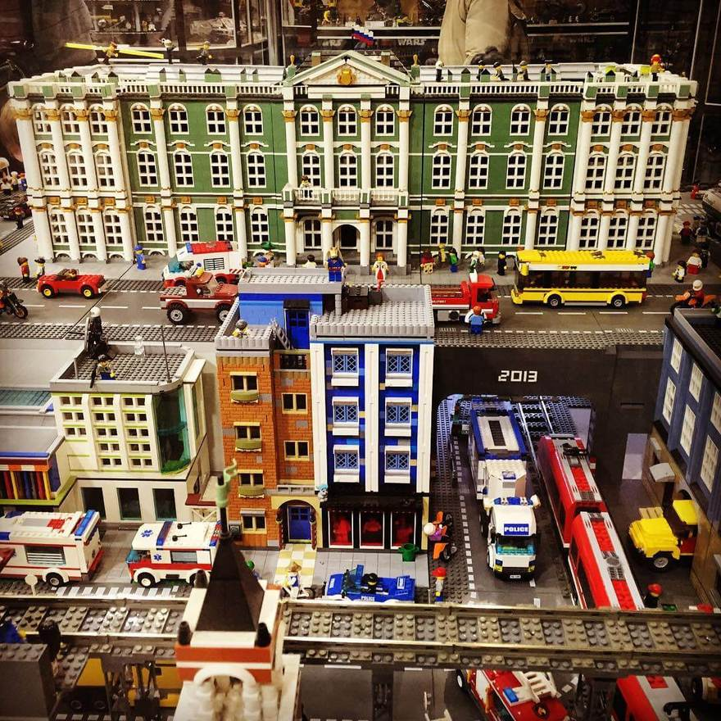
Вниманию посетителей музея предстанут тысячи разноцветных деталей конструктора, которые собраны оригинальные и авторские модели. Центральное место в экспозиции занимает город с настоящей железной дорогой, железнодорожными станциями, магазинами и большими домами. На полках свое место нашли: «Звезда смерти» из «Звездных войн», модель суперкара Ferrari, всевозможные пиратские корабли, субмарины, динозавры и сотни других не менее привлекательных экспонатов. При ближайшем рассмотрении среди многочисленных построек можно найти даже копию Эрмитажа. Все экспонаты музея-выставки — плод трудов петербургских энтузиастов.
- АДРЕС
м. Обводный канал, наб. Обводного канала, 60, креативное пространство «Ткачи»

Lego музей дворцов и замков
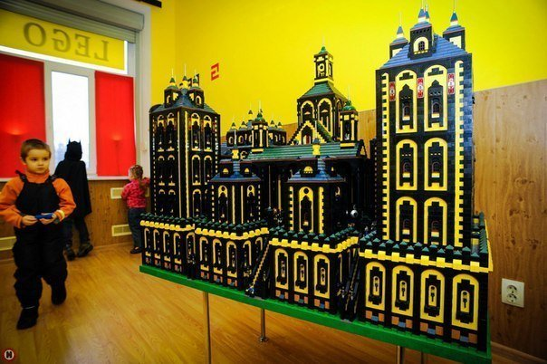
Выставочное пространство открывает для посетителей возможность побывать в мире, где все сделано из кубиков и деталей легендарного конструктора. Глаза разбегаются: хочется изучить каждый из двенадцати неприступных замков и пышных дворцов, а еще можно увидеть целый город будущего, в основу которого легли вовсе не кирпичи, а 435 тысяч кубиков и деталей Lego. Населяют город 1060 лего-человечков — конные рыцари в доспехах и прекрасные принцессы, пираты и ожившие скелеты, персонажи комиксов и кинофильмов.
- АДРЕС
м. Звенигородская, Загородный пр., 27

Музей «Реалии русского рока»
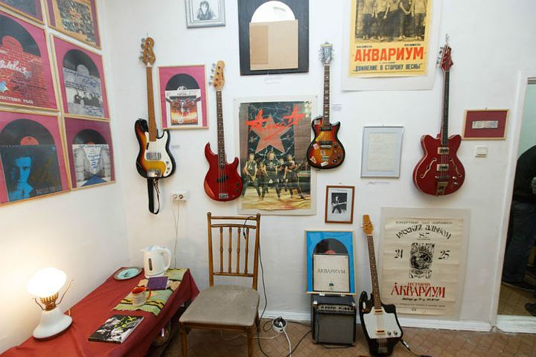
Хэнд-мэйд электрогитары, именные инструменты участников «Аквариума», «Пикника» и «Алисы», винил с автографами рокеров, редкие фотографии, артефакты легендарного Ленинградского рок-клуба — все это можно рассмотреть в новом музее «Реалии русского рока», который подтверждает, что Ленинград — признанная российская столица рок-музыки.
- АДРЕС
м. Площадь Восстания, Пушкинская ул., 10, арт-центр «Пушкинская, 10»

Музей истории телефона
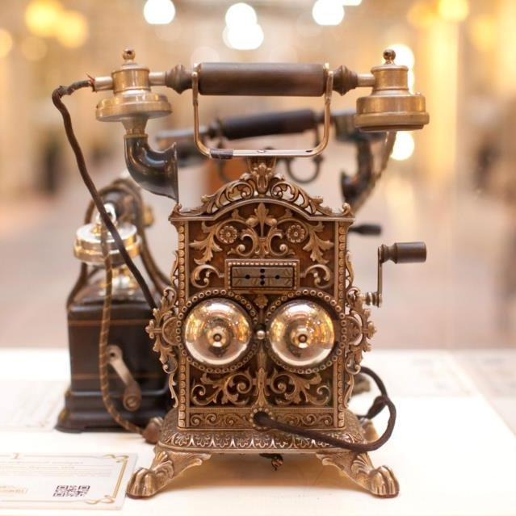
Посетителей музея удивят внушительной коллекцией телефонных аппаратов разных эпох. В экспозицию вошло свыше 300 экспонатов, среди них можно найти копию изобретения Александра Белла, первые телефоны шведской компании «Эрикссон», технику военных лет и даже настоящую телефонную станцию. Кроме того, экскурсовод здесь не понадобится, каждое устройство снабжено QR-кодом и может самостоятельно рассказать свою историю. Музей оснащен по последнему слову техники, в качестве аудиогида посетителям предложат удобный iPod. А с помощью бесплатного Wi-Fi можно скачать бесплатное приложение для Android и iPhone и наслаждаться изучением местных экспонатов. Помимо телефонов, тут можно встретить множество интересных вещей, связанных с историей создания полезного аппарата.
- АДРЕС
м. Чернышевская, Шпалерная ул., 60

Музей рок-артефактов
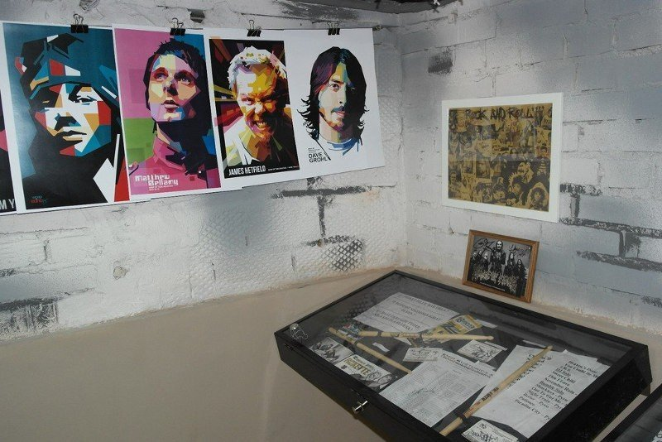
Создатели собрали огромную коллекцию «звездных» вещей с концертов: барабанные палочки, медиаторы, плакаты с автографами и многое другое. Дело в том, что организаторы музея часто ездят на концерты зарубежных рок-звезд и по-настоящему «охотятся на них», чтобы заполучить хоть какой-нибудь памятный подарок или автограф после музыкального шоу. Благодаря такой инициативе петербуржцы смогут увидеть медиаторы The 69 Eyes или Metallica, барабанные палочки и постеры с автографами, фан-арт, билеты с концертов, треклисты и многое другое.
- АДРЕС
м. Технологический институт, Подольская ул., 18

Санкт-Петербургский музей хлеба
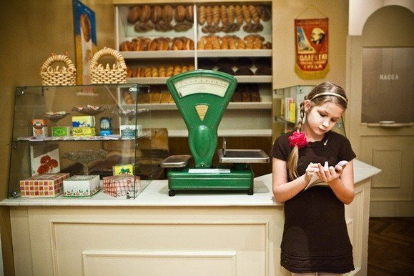
Переступая порог музея, гости перенесутся во времени и окажутся в воссозданной петербургской кондитерской начала ХХ века и изучат устройство типичной городской кухни конца XIX – начала ХХ веков. Вниманию посетителей будут представлены обновленные залы: «Хлеб в культуре восточных славян» и пространство, посвященное хлебу в блокадном Ленинграде.
- АДРЕС
м. Площадь Ленина, ул. Михайлова, 2

«Космопорт»
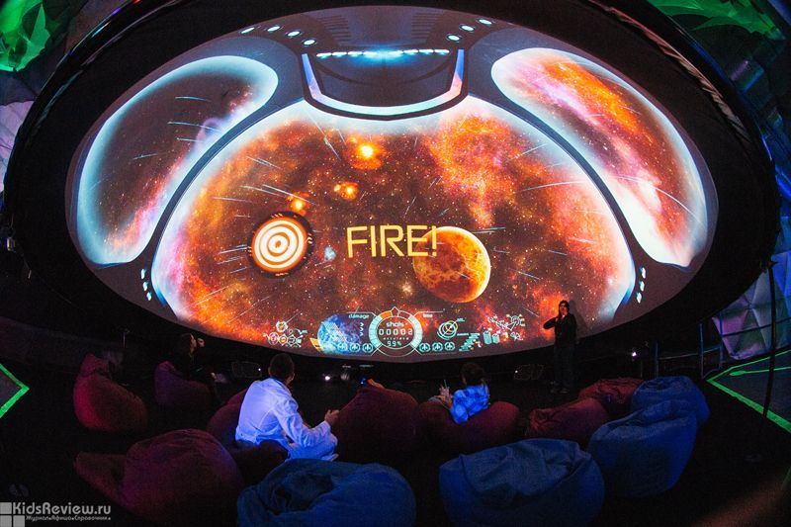
На первом этаже ТРЦ «Питерлэнд» в декабре прошлого года открылось уникальное пространство площадью 1000 кв. м, где петербуржцы могут стать ближе к космосу и его удивительным загадкам. Здесь разместился сферический кинотеатр — место, где изображение с помощью проекторов выводится на купол с обзором 360 градусов. Сидя под куполом, зритель имеет возможность видеть картинку вокруг себя. Гости «Космопорта» могут прокатиться на увлекательных виртуальных аттракционах. Здесь можно даже ощутить, что переживает человек во время старта ракеты и полета в открытом космосе.
- АДРЕС
м. Старая Деревня, Приморский пр., 72, ТРЦ «Питерлэнд»

Музей Coca-Cola
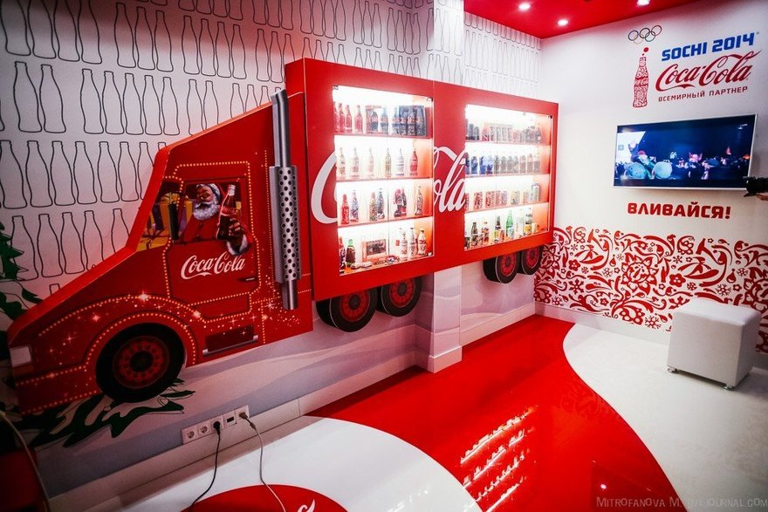
На входе посетителей сразу встретит своеобразная граффити-галерея на фоне главных достопримечательностей города. Далее — историческая зона, которую дизайнеры стилизовали под аптеку Джейкоба — именно в ней начались первые продажи напитка. Также гости могут посетить экозону, посидеть на мягких пуфах и узнать, как можно помочь окружающему миру. На память посетители музея могут сфотографироваться с факелом игр в Сочи — 2014 или в специальной фотозоне, где расположилась объемная бутылка Coca-Cola. Что действительно стоит посмотреть, так это богатую коллекцию бутылок, по которым можно проследить историю развития компании и трансформацию упаковки. А еще на витрине в форме рождественского каравана выставлены редкие экспонаты, часть которых закупалась за рубежом, а довольно большое количество собирали сами сотрудники в течение 20 лет.
- АДРЕС
м. Московская, Пулковское шоссе, 50, маршрутное такси № 39, автобусы № 39Э, 39

Музей СССР
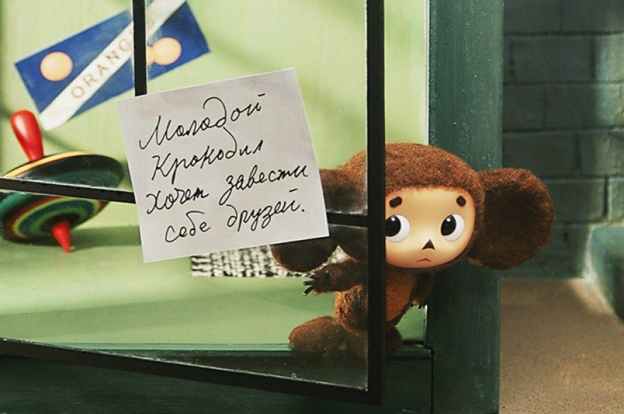
Поностальгировать, вспомнить ушедшую эпоху и познакомить младшее поколение с раритетными экспонатами можно в новом выставочном пространстве — Музее СССР. Здесь представлено свыше 500 советских открыток и более 4 тысяч винтажных кукол.Главной идеей создателей было разобраться, «что такое хорошо, а что такое плохо», а также сохранить лучшее из того, что осталось от безвозвратно ушедшей эпохи СССР. В пространстве музея представлены настоящие раритеты, выполненные талантливыми художниками: Буратино, Дед Мороз и Снегурочка, добрый доктор Айболит и другие знакомые всем персонажи.
- АДРЕС
м. Спортивная, Пионерская ул., 2

Сад живых бабочек
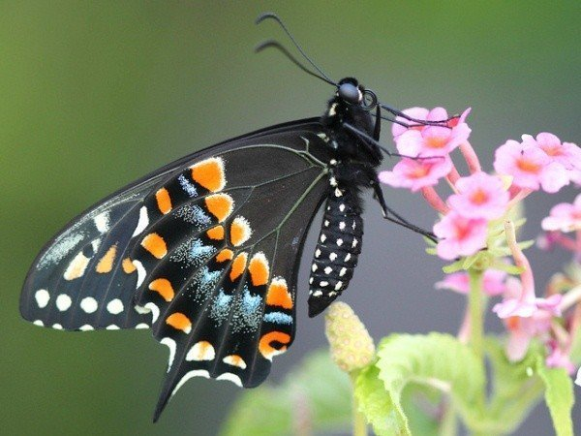
В «Миндо» повсюду летают красивейшие птицы из разных уголков мира, включая и представителей российской фауны. Они поют, играют между собой, вьют гнезда, охотно позируют перед фотокамерами и, самое главное, не сидят в клетках. Одновременно гости смогут и узнать много нового о жизни пернатых, и просто получить удовольствие от созерцания. К слову, размер птиц не превышает тридцати пяти сантиметров. Нельзя не сказать и о бабочках, которые невзначай могут сесть прямо вам на плечо. Количество их видов просто не счесть: встречаются, например, Табачный Бражник, Дисфания Воинственная, Африканский Лимонный Парусник и еще десятки видов крылатых красавиц.
- АДРЕС
м. Владимирская, ул. Правды, 12

Музей парфюмерии
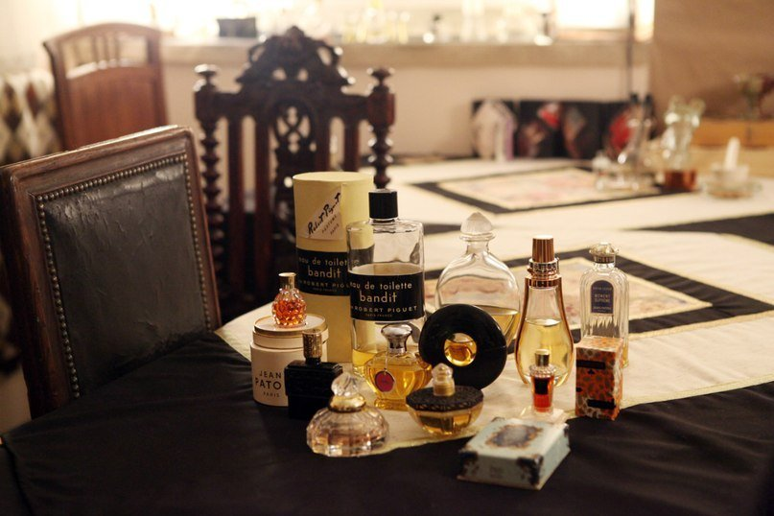
История парфюмерии неразрывно связана с историей человечества. Ещё со времён древнего Египта и античной Греции предки современного парфюма играли важнейшую роль как в религии, так и в повсеместной жизни. Узнать подробнее это и многое другое о несомненно важном спутнике человека можно в Петербургском Музее парфюмерии. Экскурсии в необычном музее проводятся в форме уютного чаепития, во время которого вам не только расскажут историю парфюма, но и лично дадут попробовать самые знаменитые ароматы 20 века. Вы сможете увидеть ценнейшие книги, таящие в себе рецепты создания духов. Кроме того, вы увидите огромное количество флаконов и других ёмкостей для парфюма, сопровождавших его на протяжении всей истории. Посещение музея — по предварительной записи, зато тему экскурсии можно выбрать самостоятельно.
- АДРЕС
м. Василеостровская, 1-я Линия, 48

Музей игральных карт
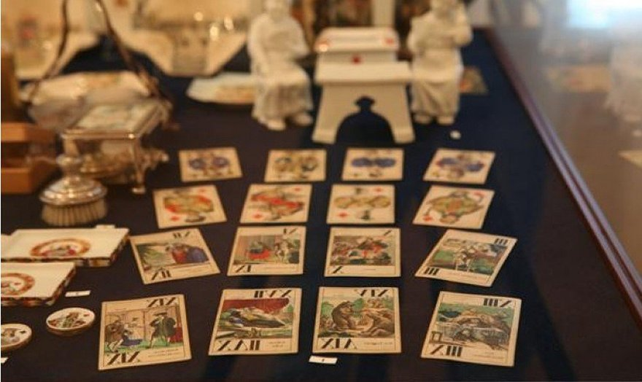
Экспозиция музея включает в себя более 6 тыс. колод со всего мира. Среди раритетов — авторские карты, исполненные в XVI-XX веках знаменитыми художниками из России, Европы, Америки и Азии, а еще можно посмотреть на «Карты с разносчиками», выпущенные в Аугсбурге в 1690 году.
- АДРЕС
Петергоф, Разводная ул., 2

Музей советских игровых автоматов
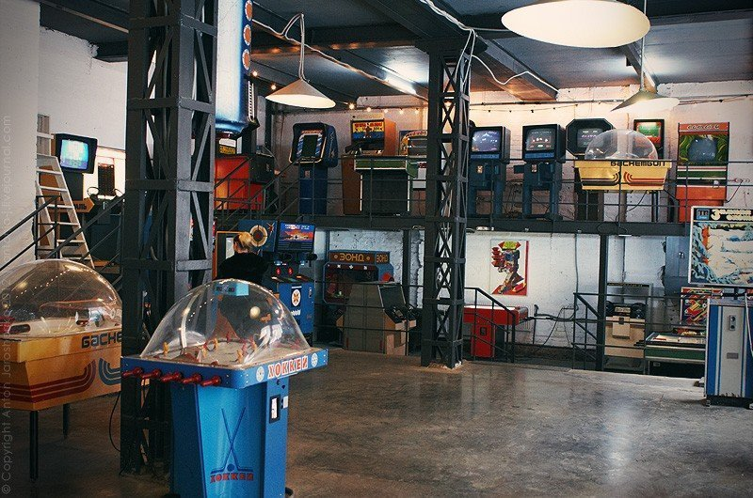
На большой площадке музея разместилось более 50 экспонатов. Здесь каждый взрослый сможет вспомнить былые годы, поиграв в хиты советского прошлого, а каждый ребенок прикоснуться к чему-то новому, поиграть и повеселиться. Раритетные экспонаты находят в домах культуры, закрытых пионерских лагерях и базах отдыха, ремонтируют и выставляют на показ. Каждый автомат в музее можно трогать, во все игры можно играть.
- АДРЕС
м. Невский проспект, Конюшенная пл., 2 лит. В

Музей Восстания Машин
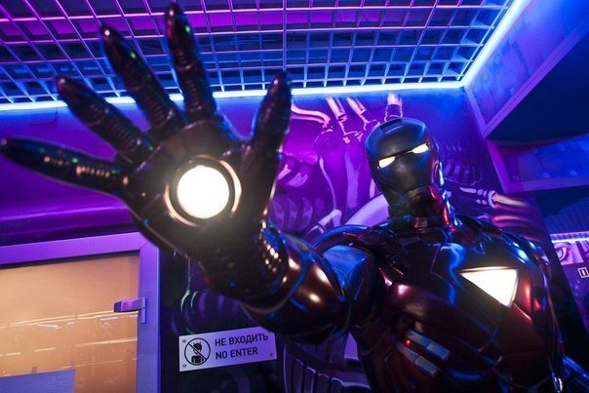
Говорящие скульптуры, яркий неоновый свет, всюду — фигурки супергероев, знакомых многим из нас по комиксам: Капитан Америка, Халк и даже несносный Бендер из «Футурамы». Кроме того, здесь есть множество необычных странных транспортных средств, авторских автомобилей и мотоциклов. В общем, дичь и радость — нигде такого больше нет.
- АДРЕС
пос. Парголово, ул. Ломоносова 5

Музей кошки
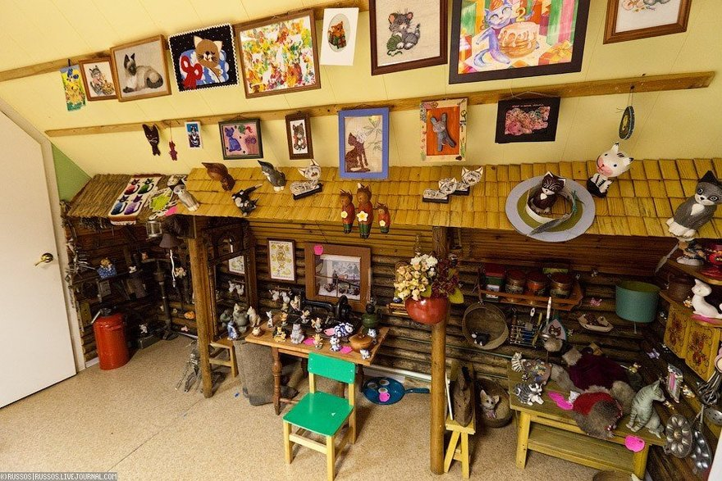
Здесь выставлены произведения искусства, связанные с кошками: картины, статуэтки, костюмы, предметы кошачьего быта и сувениры из разных стран мира. А также афиши, открытки, рекламные постеры, стихи, пословицы и прочие произведения словесного творчества. Посетителей знакомят с тайнами кошачьей жизни и развеивают некоторые мифов и суеверия, вязанные с «усатыми-полосатыми». Рекомендуется всем, кому не хватает добра в этом жестоком мире.
- АДРЕС
Всеволожск, Колтушское шоссе, 214

Музей Иллюзий
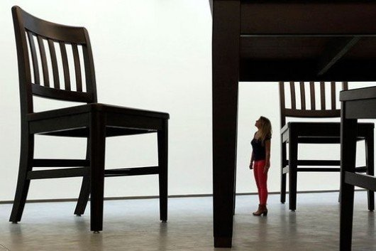
Пространство самого большого музея иллюзий поделено на несколько тематических зон: художники-бутафоры постарались на славу и создали уникальное место, где появились стеклянный лабиринт, контактный зоопарк, комната великана с огромной мебелью и многое-многое другое. Гости удивительного музея могут прогуляться по саду с живыми тропическими бабочками или сразиться с грозным Франкештейном с 3D-картин, а при желании в одночасье даже оказаться на высокой крыше. Выделим и Дом великана, находясь в котором можно посидеть на огромном стуле или примерить исполинские кроссовки — в общем, почувствовать себя по-настоящему маленьким в окружении гигантских предметов. Кроме того, при Музее иллюзий работает собственный контактный зоопарк, гости которого могут поиграть с животными, покормить их и, конечно же, сфотографироваться. А новинкой 2016 года стал мини-океанариум «Подводный мир».
- АДРЕС
м. Адмиралтейская, Большая Морская ул., 5

Музей городского электрического транспорта
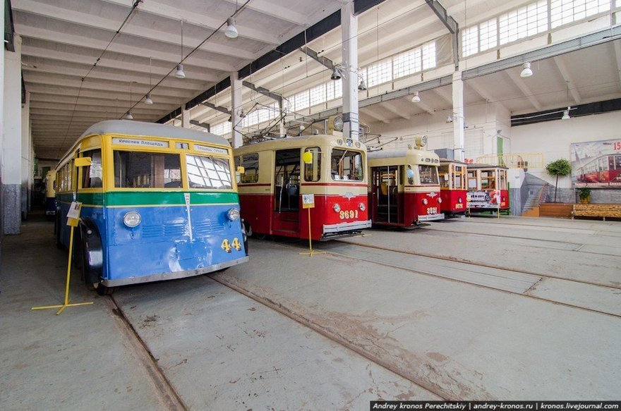
Музей состоит из трёх частей. Первая — это музейные экспозиции по истории трамвайного и троллейбусного движения в городе, работы парков и подвижного состава, работников предприятия. Вторая — ретроподвижной музейный состав (трамвайные вагоны и троллейбусные машины). Третья — документация и материалы музейного хранения.
- АДРЕС
м. Василеостровская, Средний пр. В.О., 77

Музей истории фотографии
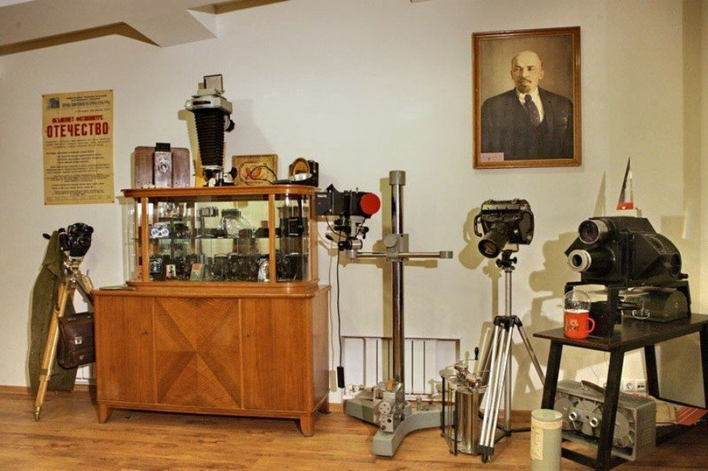
В музее работают четыре зала, в которых располагаются постоянные экспозиции. Также здесь есть галерея, стены которой украшают экспонаты временных выставок. В каждом зале музея, больше напоминающего непрерывную инсталляцию, рассказывается об определенном временном и технологическом этапе развития фотографии. Здесь можно найти весьма уникальные объекты: например, оригиналы старинных снимков, негативы на стекле или камеру-обскуру, ставшую одним из первых простейших устройств для создания снимков.
- АДРЕС
м. Петроградская, ул. Профессора Попова, 23

Музей гигиены
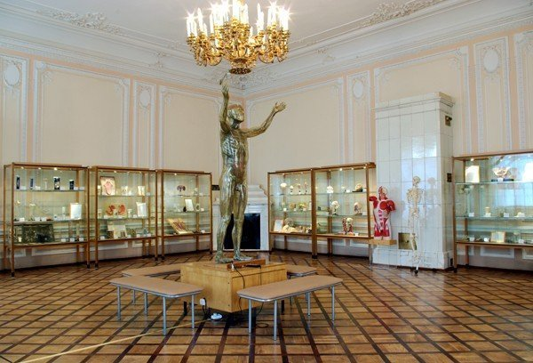
Здесь вы узнаете о рациональном питании, предупреждении стрессов в современных условиях, о необходимости физических упражнений, о профилактике инфекционных заболеваний и многое другое.
- АДРЕС
м. Гостиный двор, Итальянская ул., 25

Музей Остапа Бендера
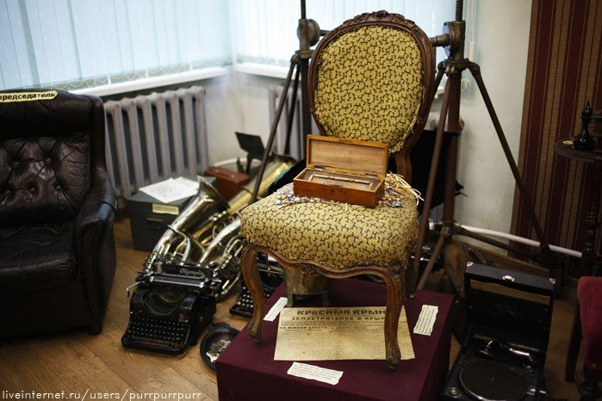
Фигура великого комбинатора не дает спокойна спать по ночам многим россиянам. Именно они учредили фонд поклонников харизматического героя. В экспозиции есть много интересных экспонатов, повествующих как о творчестве Ильфа и Петрова и их незабываемых персонажах, так и о других народных писателях-юмористах.
- АДРЕС
Сестрорецк, ул. Токарева, 10

Музей Варежки
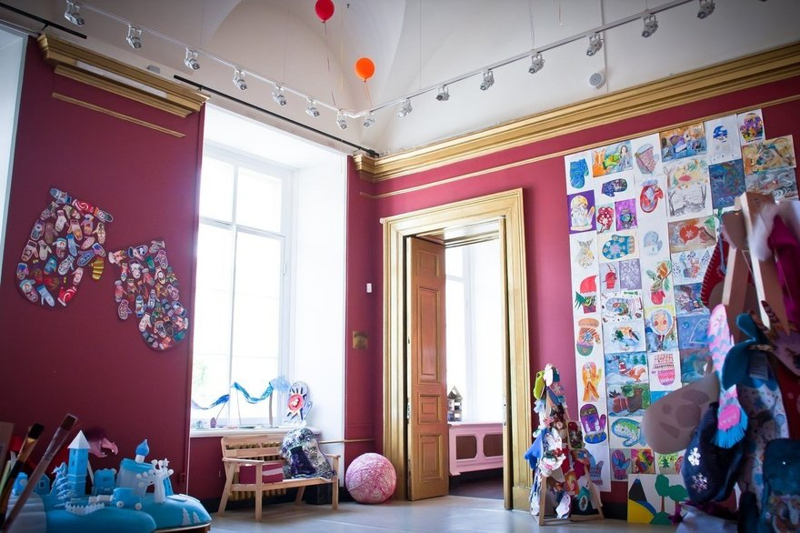
В первом в мире музее варежки представлено более 500 экспонатов самых необычных форм и расцветок. Варежки делали дети из детских домов, школ, детских садов и творческих студий. Фантазия безгранична — есть варежки из ткани, украшенные вышивкой и бисером, из бумаги (например, из фантиков от конфет), из глины, соли и даже фасоли. Музей варежки не только демонстрирует арт-объекты в виде варежек, но и собирает настоящие вещи для нуждающихся.
- АДРЕС
м. Адмиралтейская, наб. реки Мойки 87; телефон: 966-01-66

Музей уличного искусства
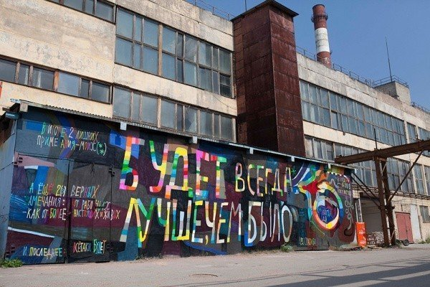
Почитателей городской романтики с радушием встретит заброшенный завод слоистых пластиков, хотя сегодня он выглядит намного приличнее, чем хотя бы год назад. Все это благодаря Музею стрит-арта, который не так давно облюбовал фабричные корпуса. Площадку завода превратили в первый в Петербурге музей уличного искусства и современный лофт, где на территории около 30 000 кв.м вот-вот разместятся концертная площадка, хостел, кафе, скейт-рампа и музей станкового искусства. С началом сезона экскурсии в музее будут проходить не постоянно. Поэтому стоит следить за информацией на странице проекта.
- АДРЕС
м. Ладожская, Шоссе Революции, 84 (вход с Индустриального проспекта)

Музей Первой мировой войны
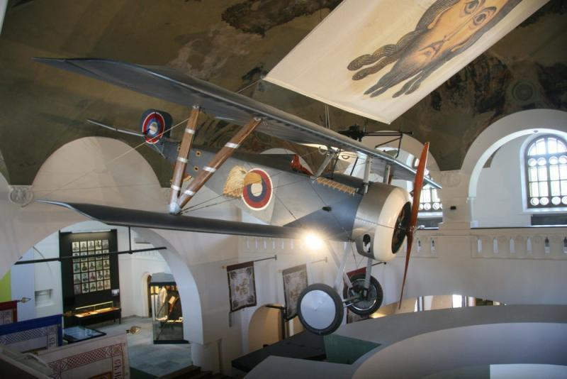
В здании Ратной палаты на Фермской дороге работает первый в России музей, проливающий свет на события Первой мировой. В музее выставлено более двух тысяч экспонатов, которые помогут петербуржцам узнать как можно больше о лицах и событиях Первой мировой войны: например, о легендарной атаке мертвецов. Под таким названием запомнилась человечеству неожиданная контратака русских защитников крепости Осовец 24 июля 1915 года. Несмотря на отравление ядовитыми газами, бойцы 13-й роты 226-го Землянского полка внезапно поднялись в штыковую и отбросили наступающих немцев, которые верили, что все их противники уже мертвы.
Экспозиция состоит из 16 разнообразных разделов, среди которых: «Авиация», «Военные операции», «Флот», «Красный Крест», «Георгиевские кавалеры». Также расскажут о духовенстве и многом-многом другом.
- АДРЕС
г. Пушкин, Фермская дорога, 5

Музей петербургского метрополитена
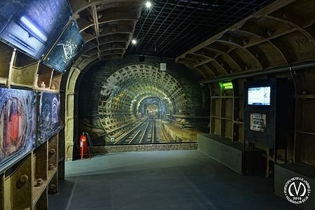
Уникальное собрание документов и фотографий, всевозможных инструментов и образцов оборудования, а также кубков, жетонов и прочих артефактов музея способно удовлетворить любопытство любого посетителя — от ребенка детсадовского возраста до высококлассного инженера с многолетним опытом. Музей метро был создан к 25-летию со дня работы тогда еще Ленинградской подземки в 1980 году. Первоначально он располагался в административном корпусе электродепо «Автово», а его посетителями являлись исключительно учащиеся ведомственного техникума, работники ленинградского метро, делегации других метрополитенов страны. Но со временем уникальная коллекция разрасталась и к другой юбилейной дате — 50-летию Ленинградского-Петербургского метрополитена — музей открылся в новом здании в двух минутах ходьбы от станции метро «Приморская».
- АДРЕС
м. Приморская, ул. Одоевского, 29

Музей высоких технологий MicroXperts
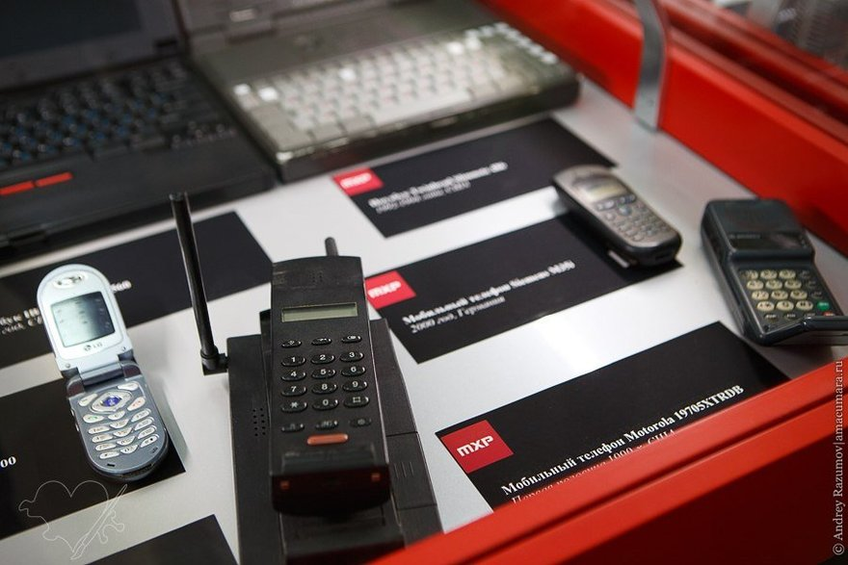
Уникальный в своем роде музей высоких технологий, где в буквальном смысле можно проследить всю историю развития привычных каждому человеку устройств, расположился на Кондратьевском проспекте. Старинные модели сотовых телефонов, различные игровые приставки от Atari до супер современных консолей, микрокалькуляторы и многие-многие другие занимательные девайсы вошли в экспозицию Музея высоких технологий. Экспонатов не так уж и много, однако подобных выставочных пространств в городе просто не найти. Поэтому тем, кто следит за миром высоких технологий, рекомендуем здесь побывать. Кстати, приятный бонус — музей бесплатный и круглосуточный.
- АДРЕС
м. Площадь Ленина, Кондратьевский пр., 15

Музей подводная лодка С-189
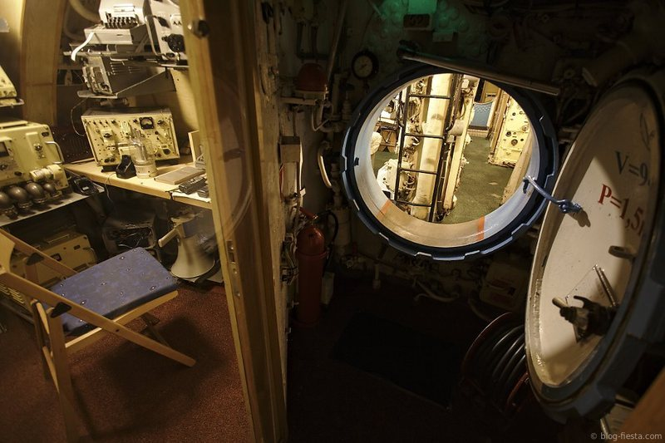
С 2010 года С-189 пришвартована у набережной лейтенанта Шмидта. Пройдя по трапу и спустившись на ее борт, петербуржцы оказываются в грандиозном плавучем военно-историческом музее, где можно узнать много нового о быте подводников, услышать истории о боевых походах и познакомиться с устройством дизель-электрических торпедных подводных лодок. Кстати, экспозиция музея постоянно пополняется недостающими образцами техники.
- АДРЕС
причал на наб. Лейтенанта Шмидта, напротив створа 16-17 линий В.О.

Музей ретро-автомобилей
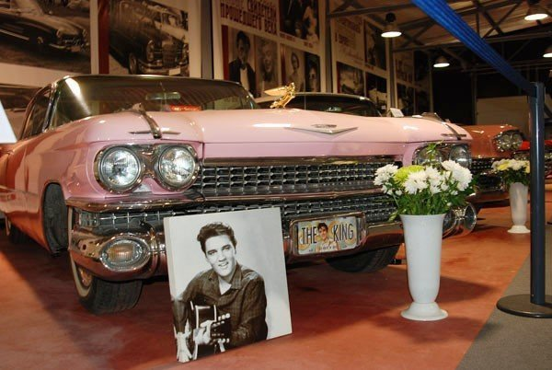
Этот необычный музей предоставляет своим посетителям редкий шанс увидеть самые знаменитые машины начала и середины двадцатого века. Среди экспонатов — более 150 ретро-машин, в их числе ЗИЛ Леонида Брежнева, автомобили Элвиса Пресли, Мэрилин Монро, императора Японии Хирохито, Юрия Гагарина, Владимира Высоцкого. Когда-то эти шикарные авто разъезжали по дорогам разных стран, а теперь, верно отслужив своим владельцам, собрались под одной крышей на радость коллекционерам и гостям музея. Этот удивительный автопарк подарит радостные моменты всем, кто ностальгирует по ушедшей эпохе, и, конечно, очарует всех, кто увлекается автомобилями. Сидя за рулем такого авто, можно почувствовать себя звездой Голливуда или лидером огромной державы.
- АДРЕС
Зеленогорск, Приморское шоссе, 536

Музей сновидений Зигмунда Фрейда
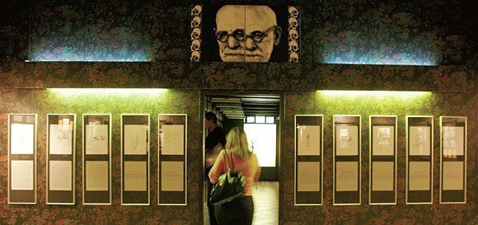
Экспозиция необычного музея целиком и полностью посвящена сновидениям, теориям австрийского психолога и, кончено же, его безграничной любви к коллекционированию древностей. Музей сновидений Зигмунда Фрейда можно назвать интерактивной тотальной инсталляцией. Ведь здесь посетителей окружает формируемая ими же самими иллюзия. Все его видимые и невидимые стены, экспозиционные поверхности, пол, потолок продуманы, рассчитаны и выстроены так, что можно было бы легко их раздвинуть и продолжить визуальный ряд на основе собственного опыта, фантазий и желаний.
- АДРЕС
м. Чкаловская, Большой пр. П.С., 18А, здание Института Психоанализа

Музей петербургского авангарда
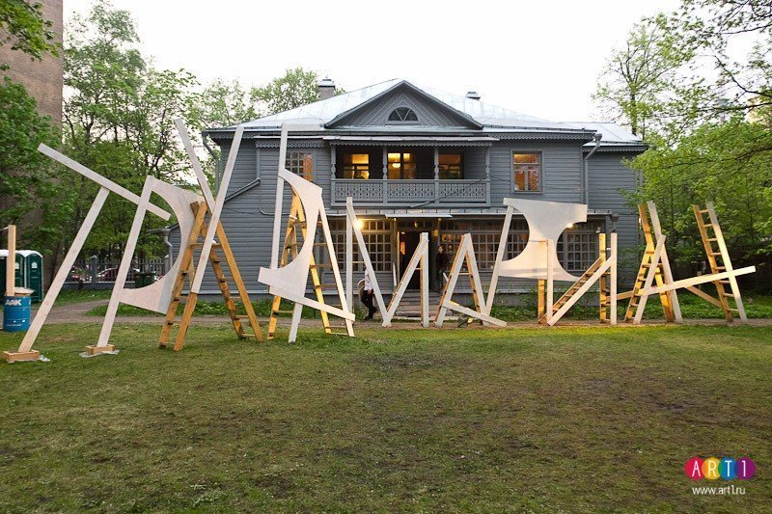
Дом Матюшина или, как еще его принято называть, Музей петербургского авангарда по праву можно считать меккой авангардного искусства. Ведь здесь можно познакомиться с этапами становления авангардной культуры в России и многообразием петербургского авангардного искусства 1910 —1930-х годов.
- АДРЕС
м.Петроградская, ул. Профессора Попова, 10

«Государевы потехи»
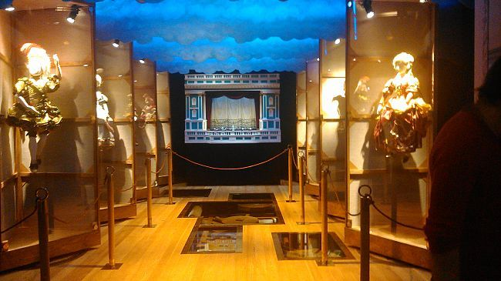
Это не просто музей, а самый настоящий арт-проект. В создании экспозиции были задействованы даже художники-лауреаты «Золотой маски». Зрители смогут увидеть голограмму Петра Первого, покататься на императорских велосипедах, погрузиться в круговерть балов и сельских выездов, пышных ассамблей и бесконечных пиров.
- АДРЕС
Петергоф, Правленская ул., 1

Музей «Гранд Макет Россия»
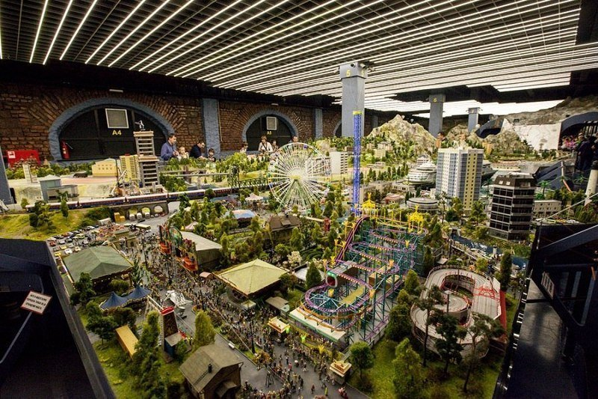
Гранд-макет «Россия» — это невероятный по своим масштабам проект, где можно увидеть всю нашу страну в одном помещении Петербурга. Посетителям представляется невероятная возможность за один день оценить всю красоту и размах России. Перечислить всё представленное просто невозможно. Тут горы и леса Сибири, дальний восток, Зауралье, Каспия, Калининград, обе столицы и много чего ещё. Все эти локации довольно точно скопированы с реальных мест, со своими домами, заводами, фабриками, аэропортами и причалами. Отдельно хочется сказать и о фигурках людей, которые здесь, как и в обычной жизни, занимаются каждый своими делами: ходят на охоту, играют в футбол, гуляют парами, нянчутся с детьми. Это всё делает картинку живой, и создается ощущение присутствия реальной жизни в этом маленьком, но невероятно красивом мирке. Можно только представить, какой кропотливый труд проделали создатели музея. Представить себе, что на посадку только одного дерева тратится около одного часа реального времени, а их здесь уже 20 тысяч. Но на достигнутом останавливаться, видимо, никто не собирается, и каждый день здесь всё немного меняется. Люди перемещаются по своим делам, у них появляются дети, а машины и корабли доходят до места назначения.
Дорогие дети, в какой из этих музеев мы с вами пойдем ?

